Міністерство освіти і науки України

НАЦІОНАЛЬНИЙ УНІВЕРСИТЕТ «ЛЬВІВСЬКА ПОЛІТЕХНІКА»



Звіт

З лабораторної роботи № 3, варіант 23

З дисципліни « ПРОГРАМУВАННЯ, ЧАСТИНА 2 (ОБ’ЄКТНООРІЄНТОВАНЕ ПРОГРАМУВАННЯ) »

На тему: «Засоби роботи з динамічною пам’яттю. Динамічні масиви»

Виконав: ст. гр. КІ-15

Пилипів Р. С.

Перевірив: викладач

Козак Н.Б.

Львів – 2020

**Завдання:** Задано квадратну матрицю, всі елементи якої рівні одиниці. Написати функцію void func (int** arr, int n), котра заповняє заштриховану область матриці (згідно варіанту) нулями. Розмір масиву вводиться з клавіатури.



**1. Введення коду програми:**

#include <iostream>

#include <stdio.h>

#include <iomanip>

using namespace std;

void func(int** arr, int n)

{

for (int i = 0; i < n; i++)

{

for (int j = 0; j < n; j++)

{

if (i <= j)

{

if (i + j < n)

{

arr[i][j] = 0;

}

else arr[i][j] = 1;

}

else arr[i][j] = 1;

}

}

for (int i = 0; i < n; i++)

{

for (int j = 0; j < n; j++)

cout << setw(4) << arr[i][j];

cout << endl;

}

}

int main()

{

int** arr, n;

cout << "Enter order of matrix:";

cin >> n;

cout << "-----------------------------------------------------" << endl;

arr = new int* [n];

for (int i = 0; i < n; i++)

{

arr[i] = new int[n];

}

func(arr, n);

for (int i = 0; i < n; i++)

{

delete[] arr[i];

}

delete[] arr;

return 0;

}

**2. Перевірка та компіляція програми:**

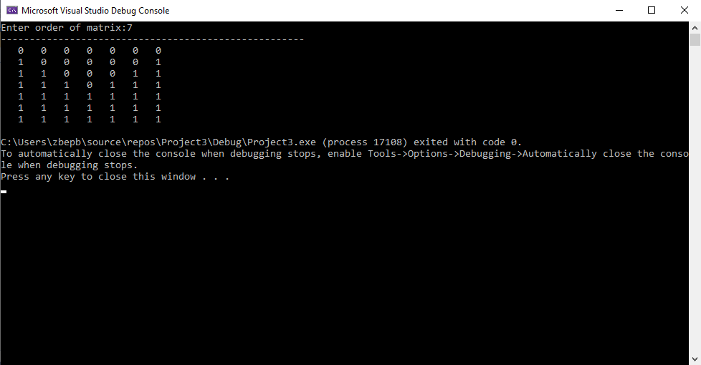

**Висновок:** На цій лабораторній роботі я познайомився із динамічними масивами.